

寝屋川市福祉のまちづくりひろば ニュースレター 第１号

〈平成29年度第１回開催状況〉

**開催日時：平成29年８月19日(土)午前９:30～午後０時30分**

**会　　場：市立保健福祉センター５階　多目的ホール**

**参加人数：3１人**

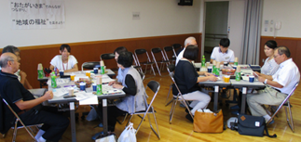

〈目的・趣旨〉

誰もが住み慣れた地域で、地域とつながりをもって安心してくらせるまちにするために、福祉課題について、意見交換し、みんなで解決策を考える場として開催しました。

今回は、参加者同士の理解を深め、また、自分たちの「まち」について、班形式で意見交換を行いました。

４． ・こんなまちにしたいな　・このまちの大事にしたいところ

・ボランティアをしながら仕事をしたい人の相談所

・子育て世帯の定住化

・各校区の自治会や校区福祉委員会等のしっかりとした基盤

・近助力

〈主な意見〉

１．私のまちの好きなところ

・地域のつながりが強い

・緑が多い

・施設・機関の充実

(交通機関、飲食)

・公的支援(子育て)

〈参加者からの感想〉

・経験や意見を素直に話せる場。・実際にボランティア団体や自治会に属する方の話が聞けた。・自分では頑張っていると思っていたが、心のこもった活動をしている方の話を聞いてもっと頑張ろうと感じた。・様々な立場で行っている活動を知れた。・自分が持っている前例を話したい。

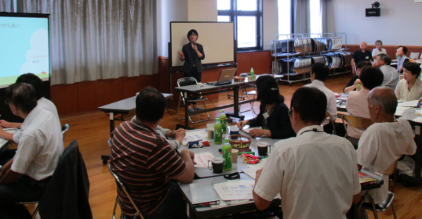

ファシリテーター：所　めぐみ（関西大学 人間健康学部 人間健康学科）

初回はお互いを知る、つながりをつくる、つながりを大事にすることを共有し、自分たちの「まち」について、和やかで活発な対話の場となりました。

次回も、より具体的な福祉課題についての解決の検討を含め、話し合いを深めましょう。

２.私のまちの気になるところ

・世代間交流

・担い手不足

・子どもの居場所

・地域の防犯

・災害見守り　・高齢者の孤立





**３．私のまちへの関心は？**

・転居者との交流が少ない

・高齢者に対するフォローがよく行われて

いる。

・障害者に対する地域での取組が必要

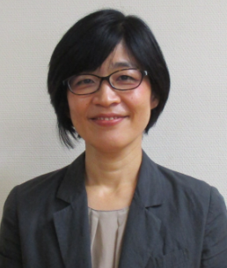

〇参加者一覧

|  |  |  |  |  |  |
| --- | --- | --- | --- | --- | --- |
| Ａ班 | **Ｂ**Ｂ班**班** | Ｃ班 | Ｄ班 | Ｅ班 | Ｆ班 |
| ○谷本　峻  （公募市民）  ○杉本　敢  （神田校区地域協働協議会）  ○東口　亜季子  （ＮＰＯ法人芽ばえ）  ○浅尾　和弘  （ＣＳＷ）  ○吉田　翔平  （市職員） | ○丸山　和子  （公募市民）  ○佐藤　忍  （北校区地域協働協議会）  ○谷口　豊基  （登録ボランティアグループ連絡会）  ○堀　敏晴  （ＣＳＷ）  ○津熊　隆志  （市職員） | ○今田　英子  （公募市民）  ○川﨑　容子  （三井校区地域協働協議会）  ○佐藤　悦子  （寝屋川高齢者サポートセンター運営協議会）  ○伊藤　さやか  （ＣＳＷ）  ○奥村　祐  （市職員） | ○中川　雄二  （公募市民）  ○衣川　小夜子  （点野校区地域協働協議会）  ○渡辺　康正  （寝屋川市老人クラブ連合会）  ○杉谷　嘉紀  （ＣＳＷ）  ○岡　里依  （市職員） | ○野涯　周子  （公募市民）  ○山田　清隆  （梅が丘校区地域協働協議会）  ○奥村　勲  （寝屋川市障害者団体協議会）  ○塚脇　崇之  （ＣＳＷ）  ○日髙　由佳梨  （市職員） | ○上砂　賢三  （公募市民）  ○坂尻　八重子  （公募市民）  ○戸田　正巳  （楠根校区地域協働協議会）  ○山羽　克彦  （寝屋川市民生委員児童委員協議会）  ○須磨　司  （ＣＳＷ）  ○橋本　祐希  （市職員） |



問合せ先：

寝屋川市福祉部福祉総務課

ＴＥＬ：072-824-1181(内線3635)

Ｅ-ｍａｉｌ：ｆｕｋｕｓｈｉ＠ｃｉｔｙ．ｎｅｙａｇａｗａ．ｏｓａｋａ．ｊｐ

〈次回のテーマ〉**地域で取り組む課題：何を誰とどう取り組む？**

**開催日時：平成29年11月18日(土)　午前９時30分～午後０時30分**

**会　　　場：市立保健福祉センター５階　多目的ホール**

※御名前は、班ごとに、公募市民、地域協働協議会、福祉活動団体、社会福祉協議会コミュニティソーシャルワーカー(ＣＳＷ)、市職員の順に掲載しています。